**专题17 电磁波与现代通信**

**一、单选题**

1．（2020·江苏扬州市·九年级二模）5G越来越深入我们的生活，5G技术也是依靠电磁波传递信息的，下列有关电磁波的说法正确的是（ ）

A．太空中是真空，电磁波不能传播

B．电磁波在空气中的传播速度是 340m/s

C．光是一种电磁波

D．电磁波的频率越高，传播的速度就越大

【答案】C

【详解】

A．电磁波可以在真空传播，故A项不正确；

B．电磁波在空气中的传播速度是3×108 m/s，故B项不正确；

C．光是一种电磁波，故C项正确；

D．电磁波的传播的速度与频率无关，同种介质中不同频率的电磁波传播速率相同，故D项不正确。

故选C。

2．（2020·江苏常州市·九年级二模）如图所示是蔡玉晨同学设计的一款磁性泡沫概念车，该款设计在雷诺概念车设计比赛中获胜，下列关于这款磁性泡沫概念车的说法正确的是（　　）

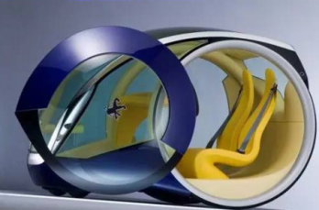

A．概念车在加速时，人往后仰是由于人受到惯性的作用

B．概念车行驶过程中、轮胎与地面摩擦生热是通过热传递改变内能

C．安全带做得比较宽大，是为了增大受力面积减小压强

D．车载GPS全球定位系统是利用超声波工作的

【答案】C

【详解】

A．概念车在加速时，人往后仰是由于车加速，人由于惯性仍保持原来的运动状态造成的，而不能说人受到惯性的作用，A错误；

B．概念车行驶过程中，轮胎与地面摩擦生热是通过做功改变内能的，B错误；

C．安全带做得比较宽大，是为了在压力一定时，增大受力面积减小压强，C正确；

D．车载GPS导航系统是利用电磁波进行定位和导航的，D错误。

故选C。

3．（2020·江苏南通市·中考真题）下列厨房用品的工作原理与物理知识相对应的是（　　）

A．电冰箱——液态制冷剂升华吸热 B．油烟机——流体的流速越大压强越小

C．微波炉——次声波能够加热食品 D．高压锅——沸点随气压的增大而降低

【答案】B

【详解】

A．电冰箱是利用液态制冷剂在冷冻室汽化吸热，在冰箱外液化放热，将冰箱内的热量带到冰箱外工作的，故A项不符合题意；

B．油烟机应用的物理知识是流体的流速越大压强越小的原理,故B项符合题意；

C．微波炉是利用电磁波中的微波加热食物的，故C项不符合题意；

D．高压锅应用了液体的沸点随气压的增大而增大的原理，故D项不符合题意。

故选B。

4．（2020·江苏盐城市·九年级二模）如图是课本中的四个实验，哪个实验与其他三个实验的物理思想方法不同（　　）

A．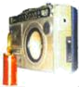烛焰随着声音节奏晃动 B．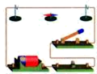电流周围存在磁场

C．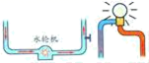水流使水轮机转动电流使灯泡发光 D．figure验证电磁波的存在

【答案】C

【详解】

A．烛焰随着声音节奏晃动，把扬声器的振动转化为烛焰的晃动，A运用了转换法；

B．磁场是看不见摸不到的，通过通电导体附近磁体方向的变化体现出来，B运用了转换法；

C．水路中水轮机的作用类似于电路中的小灯泡；水路中水流类似于电路中的电流，C运用了类比法；

D．电磁波是看不见摸不到的，通过扬声器发出的声音证明电磁波的存在，D运用了转换法。

故选C。

5．（2020·江苏盐城市·九年级二模）下列四幅图片与其对应的说法，正确的是（　　）

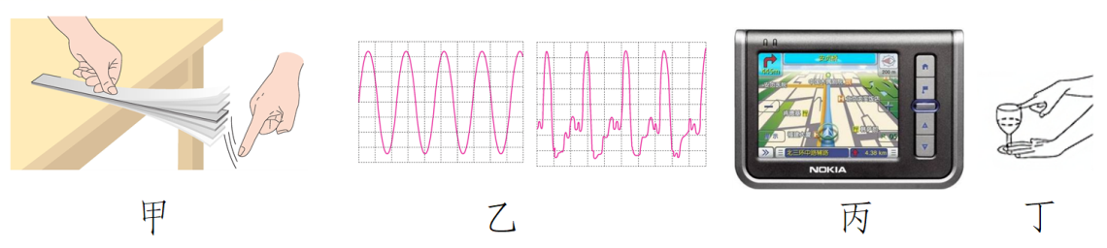

A．甲图中通过改变尺子伸出桌面的长度，可以探究音调与频率的关系

B．乙图中用示波器显示两列声波的波形图，这两列声波的音色相同

C．丙图中“GPS导航”是利用超声波在卫星与汽车之间传递信息的

D．丁图中用手搓杯口，通过改变杯中的水量可以探究响度与振幅的关系

【答案】A

【详解】

A．甲图中通过改变尺子伸出桌面的长度，用相同的力去拨动尺子，尺子振动的频率不同，则可以探究音调与频率的关系，故A正确；

B．由图乙知，两列声波的频率和振幅相同，音色不同，故B错误；

C．电磁波能够传递信息，它的传播不需要介质，故“GPS导航”是利用电磁波在卫星与汽车之间传递信息的，故C错误；

D．丁图中用手搓杯口，力度相同，改变杯中的水量，则改变了杯子振动的频率，则可以探究音调与频率的关系，故D错误。

故选A。

6．（2020·江苏连云港市·九年级二模）防控“新冠肺炎”疫情期间，要用到负压救护车，负压救护车内外气压不同，使空气在自由流动时只能由车外流向车内，能够有效避免更多的人感染。下列相关说法正确的是（　　）

A．负压救护车车内气压高于车外大气压

B．车轮胎表面的花纹是为了增大摩擦力

C．刹车后，因为不再受力，车最终会停下来

D．救护车上的医生用手机与急救中心联系，手机是利用超声波传递信息的

【答案】B

【详解】

A．根据流速大的地方压强小，空气在自由流动时，只能由车外流向车内，可知负压救护车车内气压低于车外气压，故A不正确；

B．车轮胎表面的花纹，是在压力一定时，通过增大接触面的粗糙程度来增大摩擦力，故B正确；

C．刹车后，因为车受到阻力的作用，所以车最终会停下来，故C不正确；

D．手机是利用电磁波传递信息的，故D不正确。

故选B。

7．（2020·江苏连云港市·九年级一模）电磁波在生活中有广泛的应用，下列有关电磁波的说法错误的是（　　）

A．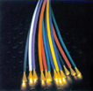光导纤维是利用激光来通信的

B．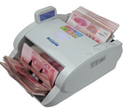验钞机用红外线使钞票上的荧光物质发光

C．使用手机与别人交谈时，电磁波对人体会有辐射

D．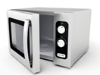微波炉是利用电磁波来加热食品的

【答案】B

【详解】

A．在光导纤维中，是利用激光来通信的，故A正确，A不符合题意；

B．验钞机用紫外线使钞票上的荧光物质发光，故B错误，B符合题意；

C．使用手机与别人交谈时会发射电磁波，人体会受到电磁波的辐射，故C正确，C不符合题意；

D．微波炉是利用电磁波的能量来把食品加热的，故D正确，D不符合题意。

故选B。

8．（2020·江苏扬州市·中考真题）现代科学技术在生产、生活军事等多个领域得到广泛应用。下列说法正确的是（ ）

A．潜艇利用超声波探测水下目标

B．无线WiFi利用超声波传递信息

C．噪声监测仪可以在传播途中控制噪声

D．遥感卫星利用紫外线拍摄照片发现森林火情

【答案】A

【详解】

A．潜艇利用超声波的回声定位来探测水下目标的，故A正确；

B．无线WiFi利用电磁波传递信息，故B错误；

C．噪声监测仪只能监测噪音值，是一种监测设备，并不是降低噪音的手段和措施，在街头设置噪声监测仪，不能减弱噪声，故C错误；

D．现代遥感卫星可以利用红外线拍摄照片发现地面火情，不是利用紫外线，故D错误。

故选A。

9．（2020·江苏苏州市·中考真题）2020年6月23日，我国成功发射了最后一颗“北斗”全球组网卫星，卫星向地面传递信息是通过　　

A．电磁波 B．超声波 C．次声波 D．红外线

【答案】A

【详解】

因为电磁波的传播不需要介质，能在真空中传播，所以“北斗”卫星是通过电磁波将信息传回地面的，故BCD错误，A正确。

故选A。

10．（2020·江苏盐城市·中考真题）今年5月，珠峰高程测量登山队登顶的视频画面首次通过5G网络与全球实时共享。信号传输利用的是（　　）

A．超声波 B．次声波 C．微波 D．红外线

【答案】C

【详解】

5G网络信号传输，是利用微波进行传递信息，微波属于电磁波。

故选C。

11．（2020·江苏徐州市·中考真题）有一种跳绳“智能握把”能自动计数，并将信息无线传递到手机上，这种信息传递是通过（　　）

A．超声波 B．次声波 C．电磁波 D．红外线

【答案】C

【详解】

手机可以发射电磁波，也可以接收电磁波，故这是通过电磁波传递信息的，故C符合题意，ABD不符合题意。

故选C。

12．（2020·江苏扬州市·九年级二模）如图所示，京东智能配送机器人正在使用GPS定位进行全场景配送，GPS定位技术传递信息主要是利用（　　）

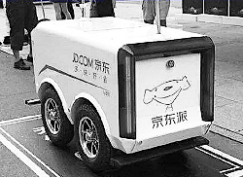  
A．电磁波 B．超声波

C．次声波 D．红外线

【答案】A

【详解】

北斗导航卫星的信息传递要在真空中进行，电磁波可成真空中传播，超声波和次声波不能在真空是传播，而红外线频率偏低，不适合卫星通信，所以卫星和地面的联系靠的是电磁波。

股癣A。

**二、填空题**

13．（2020·江苏苏州市·九年级三模）人们在使用手机时，芯片上晶体管中的电阻会发热，是将电能转化为 能；手机通话过程中，是利用 来传递信息的．

【答案】内 电磁波

【详解】

电流流过导体时会产生热量，这是电流的热效应；人们在使用手机时，芯片上晶体管中的电阻会发热，芯片的温度升高，内能增加；手机是靠发射和接收电磁波来工作的．

14．（2020·江苏徐州市·九年级二模）探究声音的产生与特性如图，进行如下实验：轻敲256Hz的音叉，用悬吊着的乒乓球接触发声的叉股，发现乒乓球弹开，说明声音是由物体 产生的；换用512Hz的音叉重复上述实验，听到声音的音调变高，说明音调与发声体的 有关；彬彬家有一智能音箱，当音箱连接无线网络后，彬彬可以用语言遥控音箱，进而控制智能设备或播放音乐。在无线网络中，智能音箱是通过 （选填“超声波”或“电磁波” 控制智能设备的。

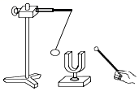

【答案】振动 振动频率 电磁波

【详解】

[1]发声的音叉在振动，当与乒乓球接触时，会把乒乓球弹起。

[2]振动越快，音调就越高；故换用512Hz的音叉重复实验，音叉振动的更快，故听到声音的音调更高，这说明声音的音调与发声体振动的频率有关。

[3]在无线网络中，智能音箱通过电磁波控制智能设备。

15．（2020·江苏泰州市·九年级二模）某学校利用如图所示的热成像筒型网络摄像机对进校人员进行体温监测。当人站在某一位置范围内时，光源自动打开照亮人，人通过摄像头成一个倒立、 的实像，并利用 （选填“红外线”或者“紫外线”）实时测量人体温度，从而达到监测目的，进校人员走近摄像头时，电脑屏幕上显示的像将 （选填“变大”“变小”或“不变”）。测得的数据还可以通过 传送到有关人员的手机上，现代通讯正推广使用“5G”，它比现有通讯使用的“4G”更 （选填“快”或“慢”）。

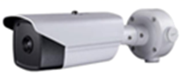

【答案】缩小 红外线 变大 电磁波 快

【详解】

[1][2]网络摄像机工作时，物距大于2倍焦距时，像距在1倍焦距和2倍焦距之间，成倒立、缩小的实像，并利用红外线实时测量人体温度，从而达到监测目的。

[3]进校人员走近摄像头时，物距变小，则电脑屏幕上显示的像将变大。

[4][5]测得的数据还可以通过电磁波传送到有关人员的手机上，现代通讯正推广使用“5G”，它比现有通讯使用的“4G”更快，“5G”网络将有更快的数据处理速度。

16．（2020·江苏扬州市·九年级二模）按要求回答问题：

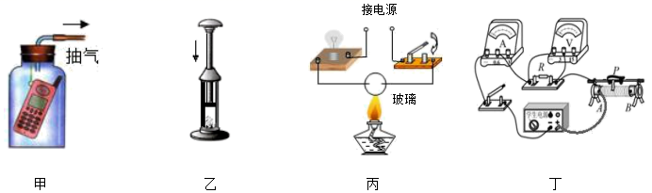

(1)甲图：通过真空罩可以看到手机来电显示灯在不断闪烁，说明电磁波 。

(2)乙图：口吹硬币跳过栏杆是由于 。

(3)丙图：玻璃加热到红炽状态时，小灯泡能发光。这表明 。

(4)丁图：利用如图电路，探究“电压一定时，电流跟电阻的关系”，已知电源电压为6V，实验用到的电阻分别为5Ω、10Ω、15Ω、20Ω、25Ω。实验中电阻R由小到大进行更换，并且保持电压表示数为2.5V不变。为了能够完成整个实验，滑动变阻器的最大阻值应不小于 Ω。

【答案】能在真空中传播 气体流速越大压强越小 导体和绝缘体没有绝对界限 35

【详解】

(1)[1]通过真空罩可以看到手机来电显示灯在不断闪烁说明手机接受到信号，故电磁波能在真空中传播。

(2)[2]口吹硬币时硬币上方气体流速较大，压强较小，下方气体托起硬币，再被向前的空气推着跳过栏杆。

(3)[3]玻璃在常温下是绝缘体，加热到红炽状态时，变成导体，说明导体和绝缘体没有绝对界限。

(4)[4]电源电压为6V，定值电阻电压为2.5V不变，滑动变阻器电压为3.5V，滑动变阻器两端电压是定值电阻的七倍，阻值也是定值电阻的七倍，当选用最小5Ω电阻时，滑动变阻器最小要35Ω。

17．（2020·江苏扬州市·九年级三模）2019年1月3日，“嫦娥四号”探测器在月球背面成功着陆，并通过中继星传回首张月球背面图片；中继星利用 波向地面传递信息。由于月球的遮挡，月球背面的着陆器和探测器无法与地球直接传输信息（信息的传递可类比于光的传播），“鹊桥”中继星应该位于图中的 （选填“*A*”或“*B*”）位置时，可起到信息中转作用。

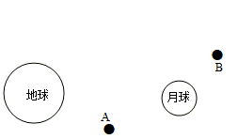

【答案】电磁 *B*

【详解】

[1]真空不能传声，而电磁波能在真空中传播，所以中继星利用电磁波向地面传递信息。

[2]由于月球的遮挡，月球背面的着陆器和巡视器无法与地球直接传输信息，故“鹊桥”中继星位于*B*位置时，可以利用“光的反射”与地球和月球背面进行信息和数据交换。

18．（2020·江苏南京市·九年级二模）2019年11月3日，太原卫星发射中心用长征四号乙运载火箭成功发射我国首颗亚米级立体测绘卫星“高分七号”。“高分七号”在我国西昌卫星发射中心成功发射升空（如图所示），地面控制中心通过 波向它发出指令，这种波在真空中传播的速度为 m/s，“高分七号”在随火箭加速上升过程中，以火箭为参照物，“高分七号”是 的。

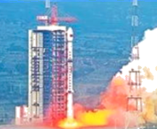

【答案】电磁 3×108 静止

【详解】

[1]电磁波具有准确、快速传递信息的能力，“高分七号”在我国西昌卫星发射中心成功发射升空，地面控制中心通过电磁波向它发出指令。

[2]电磁波传播的速度和光速相同都为3×108m/s。

[3]“高分七号”在随火箭加速上升过程中，以火箭为参照物，“高分七号”相对于火箭的位置没有发生改变，所以“高分七号”是静止的。

19．（2020·江苏盐城市·九年级一模）科技战“疫”，5G助力！如图所示是疫情防控期间一辆5G无人防疫车正在进行消毒同时还对附近的行人进行体温监测，5G技术传递信息的载体是 （超声波/次声波/电磁波），车上红外测温设备是通过 （发出/接收）红外线来实现测温的，它在水平路面上匀速行驶喷酒消毒液的过程中，对地面的压强 （变大/变小/不变）。

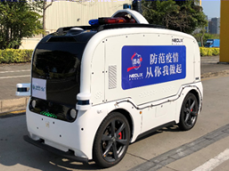  
【答案】电磁波 接收 变小

【详解】

[1]5G技术传递信息的载体是电磁波。

[2]车上红外测温设备是通过接收红外线来实现测温的。

[3]它在水平路面上匀速行驶喷酒消毒液的过程中质量减小，对地面的压力变小，由可知它对地面的压强变小。

20．（2020·江苏连云港市·中考真题）将手机放在真空罩中，打电话呼叫手机，同时用抽气机抽去罩中的空气，直到听不到铃声，说明 ，但手机仍能接收到呼叫信号，说明 ，如果将手机放在密闭的金属容器内，手机 （选填“能”或“不能”）接收到呼叫信号。

【答案】声音不能在真空中传播 电磁波可以在真空中传播 不能

【详解】

[1][2]用抽气机抽罩中空气，罩内成为真空，打电话呼叫罩中手机，不能听到手机响铃声，说明声音不能在真空中传播，能接收到呼叫信号，这一个现象说明电磁波可以在真空中传播。

[3]将手机放在密闭的金属容器内，金属将屏蔽电磁波，手机不能接收到呼叫信号。

21．（2020·江苏淮安市·中考真题）2005年，我国向世界公布珠穆朗玛峰岩石峰高度为8844.43 （填合适的单位）；2020年5月27日，我国登山队登顶珠穆朗玛峰，对珠穆朗玛峰高度再次进行精确测量，并首次利用5G技术向全世界视频直播，直播过程是利用 波传递信息的。

【答案】m 电磁波

【详解】

[1]珠穆朗玛峰是世界最高峰，其海拔高度为8844.43m。

[2]电磁波能够传递信息，所以直播过程是利用电磁波来传递信息的。

22．（2020·江苏苏州市·九年级二模）如图，磁悬浮无线蓝牙音箱可由蓝牙通过 （选填“超声波”或者“电磁波”）实现与手机数据的光速传输。该产品底座里有一个电磁铁，可使箱体悬在空中，这是根据同名磁极相互 的原理实现的。该产品处于图示状态时，若箱体重为*G1*，底座重为*G2*，则底座对水平桌面的压力F *G1+G2*（先填“>”“=”或者“<”）。

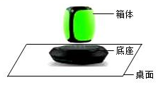

【答案】电磁波 排斥 =

【详解】

[1]磁悬浮无线蓝牙音箱可由蓝牙通过电磁波来传递信息的。

[2]电磁铁可使箱体悬在空中，利用的是同名磁极相互排斥的原理。

[3]把箱体和底座看成是一个整体，因为整体的重量被桌面完全承担，所以底座对水平桌面的压力等于箱体和底座的总重力。

23．（2020·江苏苏州市·九年级二模）2020年05月05日18时，我国在海南文昌航天发射场使用被称为“胖五”的长征五号乙运载火箭发射新一代载人飞船试验船成功，为后续近地空间站建设和载人月球探测提供了技术保障。在火箭加速升空的过程中，搭载的试验飞船的动能 ，重力势能 ；（选填“增大”、“减小”或“不变”）地面测控站的雷达是利用发射和接受 波来探测目标的。

【答案】增大 增大 电磁

【详解】

[1]在质量相同的情况，物体的速度越大，动能越大。火箭是加速的，所以它的动能增大。

[2]在质量相同的情况下，物体的高度越大，重力势能越大。火箭是上升的，所以它的重力势能增大。

[3]雷达发射电磁波，然后通过接收物体反射回来的电磁波判断情况的。

24．（2020·江苏南京市·九年级三模）我们的生活离不开信息的传递。如手机之间主要靠 来传递信息，它在真空中传播速度为 m/s；医院检查身体用的“B 超”是利用 来传递信息（以上两空均选填“超声波”或“电磁波”）；验钞机利用 使钞票上的荧光标记发光来验钞。

【答案】电磁波 3×108 超声波 紫外线

【详解】

[1]手机之间主要靠电磁波来传递信息。

[2]电磁波在真空中传播速度为3×108 m/s。

[3]医院检查身体用的“B 超”是利用超声波来传递信息。

[3]验钞机利用紫外线使钞票上的荧光标记发光来验钞。

**三、综合题**

25．（2020·江苏泰州市·中考真题）如图甲所示的某品牌插秧机使用北斗导航，农民只需在作业前进行相关设定，即可实现24小时无人值守自动作业。

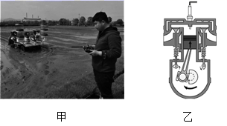  
(1)北斗导航卫星是通过 向插秧机发送位置信息的；

(2)该插秧机使用四冲程汽油机，图乙中汽油机处于 冲程。如果该汽油机飞轮的转速是60r/s，则汽油机每秒钟对外做功 次；

(3)汽油属于 （选填“清洁”或“非清洁”）能源，某段时间插秧机消耗汽油0.21kg，汽油完全燃烧放出的热量是 J；若这些热量完全被40kg初温15°C的水吸收，则水温升高 °C。[*q*汽油=4.6×107J/kg，*c*水=4.2×103J/（kg·°C）]

【答案】电磁波 压缩 30 非清洁  57.5

【详解】

(1)[1]电磁波可以在真空中传播，可以传递信息，北斗卫星导航系统在实现定位、导航和授时服务时，主要是利用电磁波传递信息的。

(2)[2]从图中可以看出，两气门关闭和活塞向上移动的特点，可以判断这个冲程是压缩冲程，将机械能转化为了内能。

[3]飞轮的转速是60r/s，飞轮转动一圈完成两个冲程，所以1s可以完成的冲程数量是



完成四个冲程，对外做功一次，所以汽油机每秒钟对外做次数是



(3)[4]由于汽油燃烧后会产生污染大气的废气，所以汽油属于非清洁能源。

[5]汽油完全燃烧放出的热量是



[6]由，得，水温升高



26．（2020·江苏南京市·中考真题）如图所示为一辆无人驾驶清扫车，空车质量为400kg，它集激光雷达、摄像头、超声波雷达等传感器于一体，可自主作业。

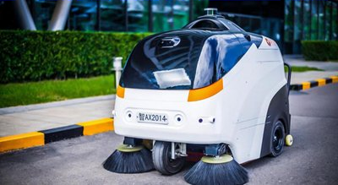

(1)激光是一种电磁波，它在真空中的传播速度为 m/s；

(2)空车停在水平地面上，若地面总受力面积为200cm2，则车对地面的压强为多少帕？（ ）（*g*取10N/kg）

(3)空车行驶时牵引力的功率为810W，在10s内匀速行驶12m，车受到的阻力为多少牛？（ ）

【答案】  

【详解】

(1)[1]电磁波在真空中的传播速度是3×108m/s，所以激光在真空中的传播速度是3×108m/s。

(2)[2]车对地面的压力

*F*=*G*=*mg*=400kg×10N/kg=4000N

车对地面的压强

=2×105Pa

(3)[3]车的速度

*v*=

空车行驶时牵引力的功率



牵引力



由于车做匀速运动，受到的牵引力和阻力是平衡力，所以车受到的阻力为

*f*=*F*=675N